
ООО «Завод «Световые технологии»
Светильники LNB LED 70 IP23 4000K и LNB LED 70 IP23 EM 4000K

Паспорт

1. Назначение
1.1. Светильники на полупроводниковых источниках света (светодиодах), предназначены для общего освещения административно-общественных и производственных помещений, могут быть установлены на поверхность из нормально воспламеняемого материала или подвешены (крепёж или подвесы не поставляются) и рассчитаны для работы в сети переменного тока 220 В (±10%), 50 Гц (±0.4Гц). Качество электроэнергии должно соответствовать ГОСТ 13109-97.
Светильник LNB LED 70 IP23 EM 4000K укомплектован блоком резервного питания, батарея которого при аварийном отключении питающего напряжения обеспечивает работу аварийного кластера в течение не менее 1 часа. Световой поток при этом составляет около 410 Лм.
1.2. Светильник соответствует требованиям безопасности ГОСТ P МЭК 60598-2-2, ГОСТ Р МЭК 60598-1 и ЭМС по ГОСТ P 51318.15, ГОСТ Р 51514, ГОСТ Р 51317.3.2, ГОСТ Р 51317.3.3.
1.3. Класс защиты от поражения электрическим током – I.
1.4. Светильник соответствует степени защиты IP23 по ГОСТ 14254-96.
1.5. Светильник выпускается в исполнении УХЛ4 по ГОСТ 15150-69.

2. Комплект поставки
Светильник, шт. 1
Герметизирующие шайбы, шт. 2
Упаковка, шт. 1
Паспорт, шт. 1

3. Требования по технике безопасности
Установку, чистку светильника и замену компонент производить только при отключенном питании

4. Правила эксплуатации и установка
4.1. Эксплуатация светильника производится в соответствии с «Правилами технической эксплуатации электроустановок потребителей».
4.2. Распаковать светильник.
4.3. Открыть монтажную панель, для чего выкрутить левые или правые винты расположенные на торцах светильника (можно полностью снять панель, открутив все винты).
4.4. Через два отверстия диаметром 6 мм с шагом 965 мм в дне корпуса закрепить светильник на поверхности или подвесить его на необходимой высоте (при этом использовать герметизирующие шайбы из комплекта).
4.5. Ввести питающий кабель (должен быть круглого сечения диаметром 6-14 мм, в комплекте не поставляется) через герметичный изолятор ближайший к клеммной колодке панели.
4.5. Подключить провода питающего кабеля к колодке соблюдая полярность (для светильника с аварийным блоком провода обеспечивающие непрерывный заряд батареи подключить к клеммам La и Na), панель закрыть.
4.8. Загрязненный рассеиватель очищать мягкой ветошью, смоченной в слабом мыльном растворе.

5. Свидетельство о приемке
Светильник соответствует ТУ и признан годным к эксплуатации.
Дата выпуска
Контролер _____________________________________________________________________________________________________________________________________________
Упаковщик _____________________________________________________________________________________________________________________________________________
Светильник сертифицирован.

6. Гарантийные обязательства
6.1.Завод – изготовитель обязуется безвозмездно отремонтировать или заменить светильник, вышедший из строя не по вине покупателя в условиях нормальной эксплуатации,
в течение гарантийного срока.
6.2. Гарантийный срок – 36 месяцев со дня изготовления светильника.
6.3. Срок службы светильников в нормальных климатических условиях при соблюдении правил монтажа и эксплуатации составляет:
- 8 лет – для светильников, корпус и/или оптическая часть (рассеиватель) которых изготовлены из полимерных материалов;
- 10 лет – для остальных светильников.
Адрес завода-изготовителя: 390010, г. Рязань,
ул. Магистральная д.11-а.
Дата продажи_____________________________________________________________________________________________________________________________________________
Штамп магазина
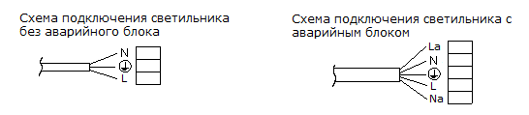

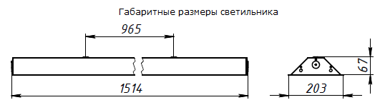



Артикул | Мощность, Вт | Цветовая температура, К | Индекс цветопередачи, Ra | Коэффициент мощности | Световой поток, люмен | Габариты, мм, AxBxC | Масса, кг, не более | Климатическое исполнение и категория размещения | Степень защиты от воздействия окружающей среды IP | Класс защиты от поражения электрическим током | Тип рассеивателя | Технические условия
LNB LED 70 IP23 4000K | 67 | 4000 | 82 | 0,97 | 8100 | 1515х205х70 | 4,5 | УХЛ4 | 23 | I | Опаловый рассеиватель из ПММА | ТУ 3461-001-44919750-07
LNB LED 70 IP23 EM 4000K | 67 | 4000 | 82 | 0,97 | 8100 | 1515х205х70 | 5,1 | УХЛ4 | 23 | I | Опаловый рассеиватель из ПММА | ТУ 3461-001-44919750-07

